悬羊山与齐桓霸业的故事

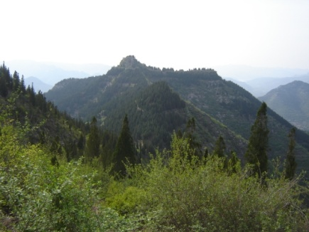
“悬羊山”原名岑山，又叫摩天岭，位于原峨庄乡政府东，其西南山谷为土泉村，北面的山谷里有东东峪、西东峪两个村，此山海拔高程为773米，早因齐桓公小白在此悬羊击鼓取得王位，从而成就霸业而得名。
从土泉村的山谷中远远望去，悬羊山陡峭挺拔，巍然屹立，主峰是高达数十米的悬崖，主峰的东侧，有一像形石崖，酷似身披盔甲，威风八面的武士，人称“齐桓公”。从这一像形石崖里，透露出了历史的沧桑和厚重，更像是千年帝王默默地注视着历史年轮的滚动。
公元前686年，齐襄公荒淫无度，不理朝政，国事荒废，进而发生宫廷内乱，襄公的弟弟公孙无知杀死了襄公，并自立为国君，公子纠和公孙小白各自逃到鲁国和莒国避难。至公元前685年，公孙无知被杀。公子小白在鲍叔牙护送下准备回临淄即位；而鲁国国君鲁庄公在管仲带领下护送公子纠也准备回国即位。两军在淄河相遇。由于当时实力悬殊，公子小白被公子纠围困在岑山上，公子纠看到峨庄山高林密，心中窃喜，以为小白插翅难逃，只要将其围困在此山，无需厮杀，守之可擒，便可瓮中捉鳖。正是上苍赋予的好机会，小白被围困在山上，人困马乏，粮草断绝。正在危机的时刻，有士兵来报，探知山的东南有一小路可经青州赴临淄。小白闻之大喜，命手下兵卒捉来十余只山羊，拴住后腿，吊在树上，前蹄下置一面战鼓。又命士卒在山上挖出战壕，将饥饿的战马放置在战壕中，自己率兵悄悄下了山，沿山路经青州回到临淄登基坐殿，亦人称齐桓公也。
此时，悬羊山上，山羊、战马饥饿难耐，山羊前蹄乱蹬，擂鼓震天；战马也因饥饿在战壕中奔跑寻草，互相撕咬，马铃声响成一片。山下的公子纠好不得意，认为用不了几日，齐王宝座便可手到擒来。没想到，齐桓公小白率兵从背后杀来，大败鲁军，鲁庄公见此，被迫杀掉公子纠向齐国谢罪。自此便有了“悬羊击鼓，饿马嘶草”的典故。小白治理齐国成为战国七雄中的强国之一。“岑山”，更名为“悬羊山”，相沿至今。
到了公元前684年，即鲁庄公十年，齐桓公小白为鲁国送公子纠和自己争夺王位之事耿耿于怀，又派兵攻打鲁国，两军在长勺发生了战斗，结果因鲁国占据天时、地利、人和，又在鲁国勇士曹刿的指挥下，大败齐军。这就是著名的长勺之战。在这里，诞生了“一鼓作气”的典故。
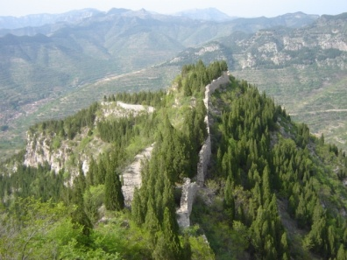
现今，悬羊山上仍存有齐国的兵营，城墙。围墙最宽处达两米以上。综合各方面来分析，悬羊山应为两千年前的古战场。通过GPS，确认出悬羊山的围墙均依山而建，整个围墙为“北斗星”型,北斗所指的方向就是齐国故都临淄。悬羊山一战，成就了小白国君的地位，后得管仲、竖刁、开方等名臣将相辅佐，拉开了 富国强兵、尊王攮夷、九合诸侯、一匡天下的序幕，为以后齐国的强盛打下了基础。
如今，险峻的悬羊山上，松涛阵阵，犹如齐军的呐喊；山上，怪石林立，铭记着历史的沉重和沧桑。世间轮回，沧海桑田，当你置身于两千多年的古战场，展现在你面前的，你所看到的、听到的，难道只是这古老而又悠久的传说吗？

